С 1 сентября 2015 в силу вступают изменения услуги по предоставлению питания на рейсах flydubai в эконом-классе.

Просим Вас внимательно ознакомиться с информацией и связаться с Вашими пассажирами, летящими после 1 сентября 2015 для того, чтобы определиться с выбором питания, и предупредить их о том,

**что на рейсах flydubai длительностью более 3 часов в эконом-классе сэндвичи, роллы и горячие блюда не будут доступны для продажи во время полета, а только inflight bites - закуски.**

**По-прежнему предзаказ питания  не возможен на транзитных рейсах. Возможность заказа питания для группы уточняйте у менеджера, оформляющего групповую перевозку.**

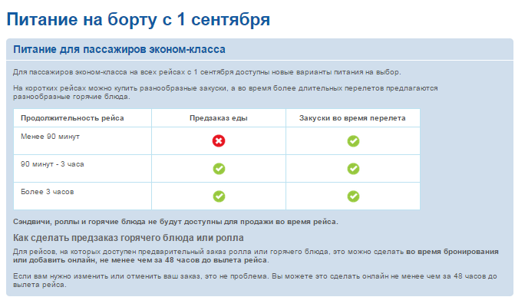

На всех рейсах продолжительностью более 3 часов предлагаются **различные варианты горячих блюд на выбор**. Вы можете **предварительно заказать желаемое блюдо**, а на некоторых рейсах питание включено в оплату при бронировании.

Все горячие блюда подаются с ассортиментом сладких и соленых закусок Inflight Bites и с прохладительным напитком. Во время перелета вы также сможете купить закуски и напитки, представленные в меню.

Вы можете предварительно заказать следующие блюда:

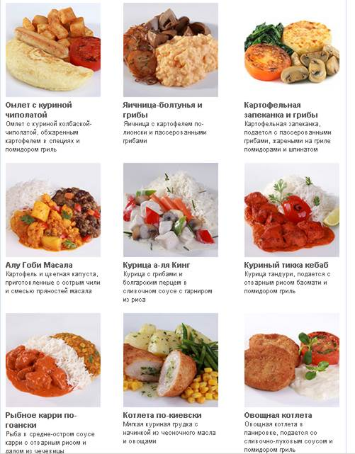

Если ваш перелет длится от 90 минут до 3 часов, вы сможете **предварительно заказать горячий ролл**, который будет подан с ассортиментом сладких и соленых закусок Inflight Bites и прохладительным напитком. Во время перелета вы также сможете купить закуски и напитки, представленные в меню.

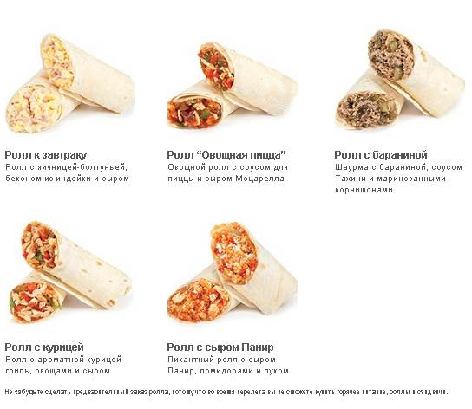

На наших коротких рейсах менее 90 минут вы сможете **купить разнообразные закуски и напитки, представленные в меню**. В меню вы найдете ассортимент сладких и соленых закусок, включая закуски  Inflight Bites, а также выбор прохладительных напитков.

Более подробная информация доступна по ссылке: <http://www.flydubai.com/ru/meals-on-board-new/>